**Практическая работа №2**

**«Создание и работа с БД. Резервное копирование и восстановление БД»**

**Цель работы: научиться создавать и удалять БД, выполнять резервное копирование и восстановление БД, разрабатывать таблицы, задавать ПК и ВК, строить диаграмму и определять связи между таблицами.**

**Задание:**

**I. Выполните все пункты и зафиксируйте отчет по данной ПР2, защитите выполненную ПР преподавателю.**

1. Запустите SQL Server Management Studio от имени администратора, Пуск - SQL Server Management Studio – ЩПК – запуск от имени администратора
2. Создайте БД, см. рис.1

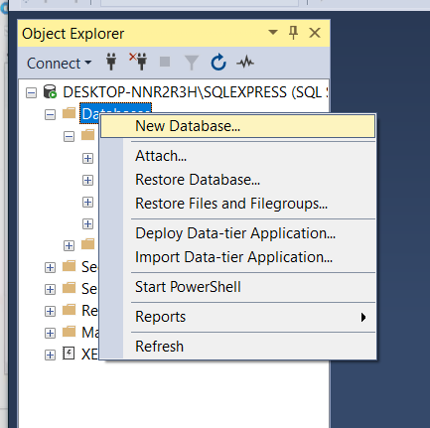

Рис. 1

1. Введите название БД, см. рис.2

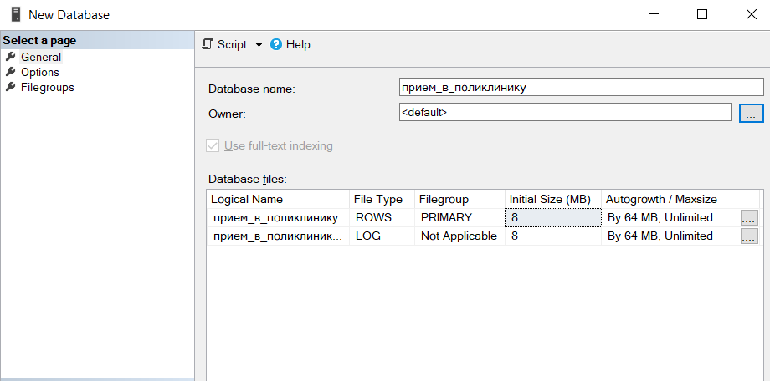

рис.2

1. Создайте таблицу для БД, см. рис.3

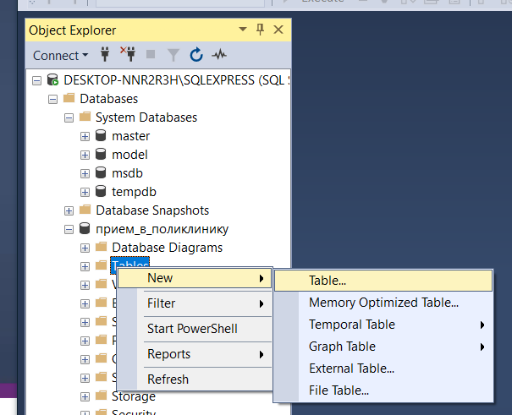

рис.3

1. Изучите типы данных:

| № п/п | Вид | Описание |
| --- | --- | --- |
| 1 | ***Строковые типы*** | **char** – длина от 1 до 8000 символов, на каждый символ выделяется по 1 байту, символы хранятся не в кодировке Unicode;  **varchar** – хранит строку, на каждый символ выделяется по 1 байту, символы хранятся не в кодировке Unicode;  **nchar (nvarchar)** – хранит строку в кодировке Unicode длиной от 1 до 4000 символов, на каждый символ 2 байта;  *Примечание* – если строка имеет больше 4000 символов, то пишут:  Comment nvarchar(MAX) |
| 2 | ***Числовые типы*** | **bit** – хранит значение от 0 до 16, при значениях до 8 занимает 1 байт, от 9 до 16 – 2 байта;  **tinyint** – хранит числа от 0 до 255, занимает 1 байт;  **smallint** – хранит от -32768 до 32767, занимает 2 байта;  **int** – хранит от –2 147 483 648 до 2 147 483 647, занимает 4 байта;  **bigint** - хранит очень большие числа от -9 223 372 036 854 775 808 до 9 223 372 036 854 775 807, занимает в памяти 8 байт;  **decimal** (numeric)– хранит числа с фиксированной точностью, занимает от 5 до 17 байт;  **smallmoney** - хранит дробные значения от -214 748.3648 до 214 748.3647. Предназначено для хранения денежных величин. Занимает 4 байта. Эквивалентен типу DECIMAL(10,4);  **money** - хранит дробные значения от -922 337 203 685 477.5808 до 922 337 203 685 477.5807. Представляет денежные величины и занимает 8 байт. Эквивалентен типу DECIMAL(19,4).  **float** - хранит числа от –1.79E+308 до 1.79E+308. Занимает от 4 до 8 байт в зависимости от дробной части.  **real** - хранит числа от –340E+38 to 3.40E+38. Занимает 4 байта. |
| 3 | ***Дата и время*** | *Задание: Опишите и оформите в отчет* |
| 4 | ***Бинарные типы*** | *Задание: Опишите и оформите в отчет* |
|  |  |  |
|  |  |  |
|  |  |  |

1. *Опишите и оформите в отчет, что представляет собой тип данных DECIMAL(precision, scale).*

Ответ:

1. В соответствии с изученной таблицей создайте таблицу по образцу, см рис. 4 и сохраните ее с именем Врач

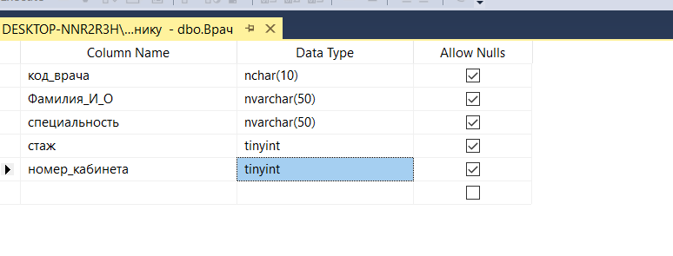

рис.4

1. Посмотрите созданную таблицу см. рис. 5

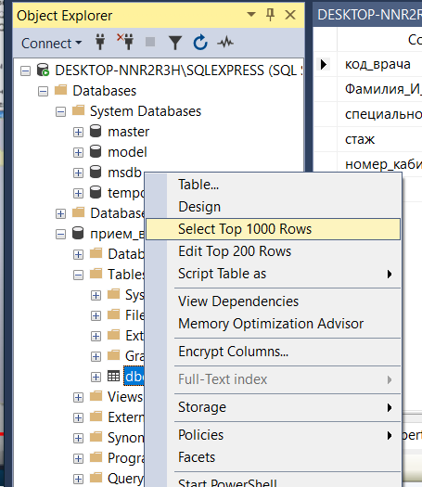

рис.5

1. В результате у вас получится см. рис.6

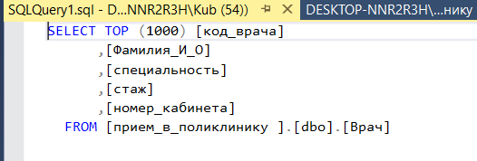

рис.6

1. Созданная таблица пустая, ЩПК на таблице и выберите изменить первые 200 строк, см. рис. 7. Заполните таблицу в количестве 8 строк

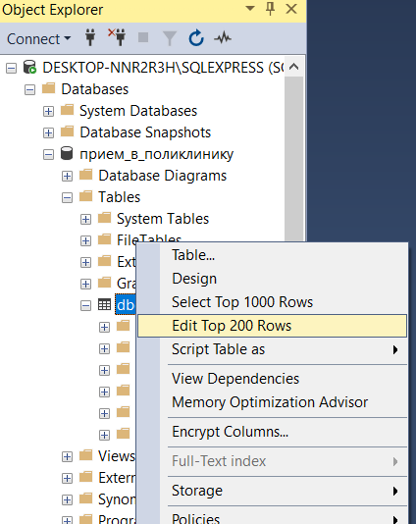

рис.7

1. Назначьте ключевое поле, для этого ЩПК на таблице и выберите см. рис. 8

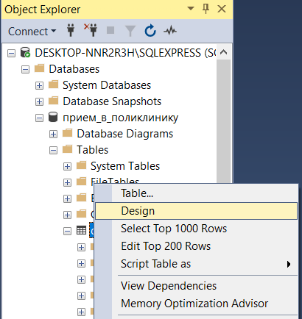

рис.8

а затем ЩПК, см. рис.9 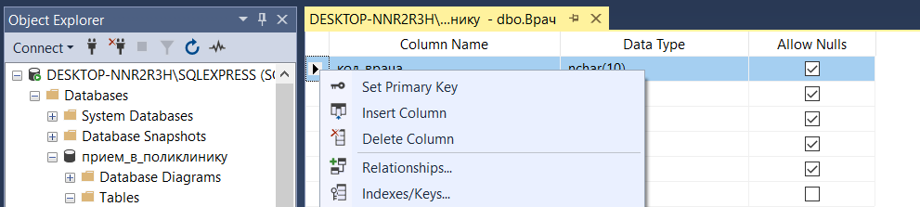

рис.9 и выберите Set Primary Key, снимите галочку Allow Nulls, нельзя чтобы ключевое поле было нулевое, см. рис. 10

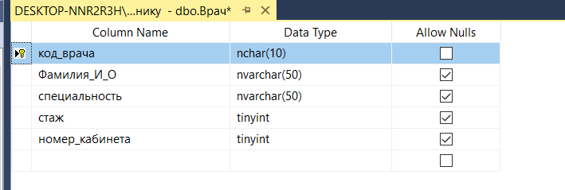

рис.10

1. При сохранении изменений появится сообщение, см рис.11

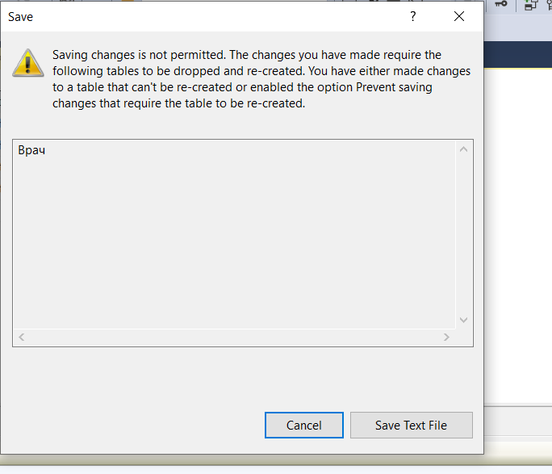

рис.11

1. Сохранять изменения нельзя, давайте отключим данный параметр, см. рис.12-13

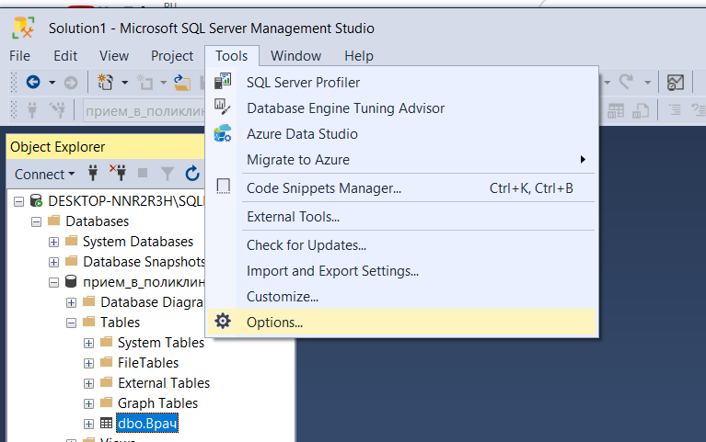

рис.12

Снимаем галочку Prevent saving …

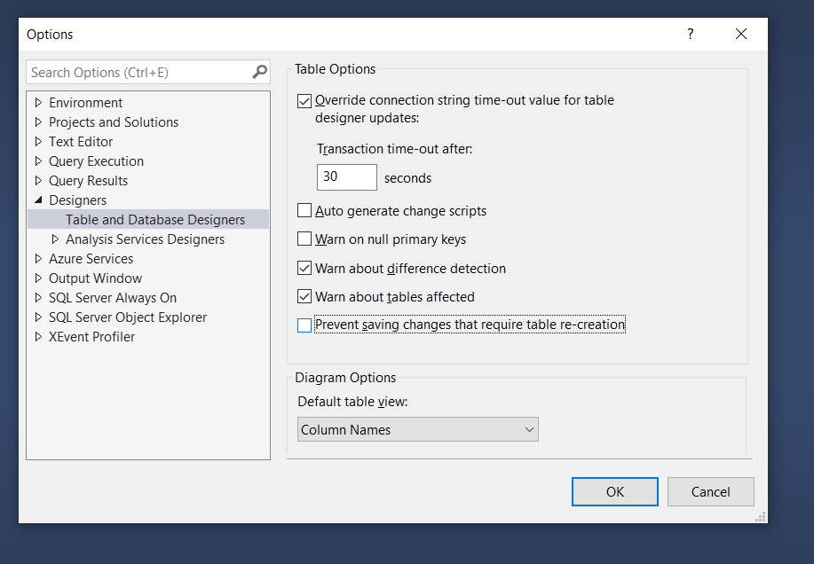

рис.13

1. Проделываем п.11 и сохраняем изменения.
2. Самостоятельно создайте еще 2 таблицы Прием и Пациент и заполните их

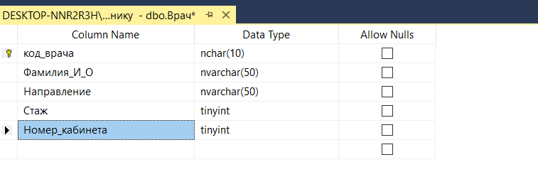

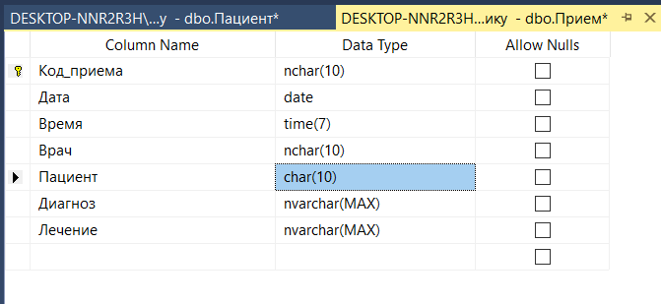

1. Выберите Создать диаграмму, см. рис.14, добавьте все три таблицы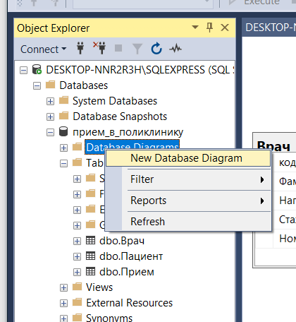

рис.14

1. Определите ПК и ВК, см. рис15. Наведите указатель мыши на ПК в таблице Врач и не отпуская перетащите в таблицу Прием на запись Врач

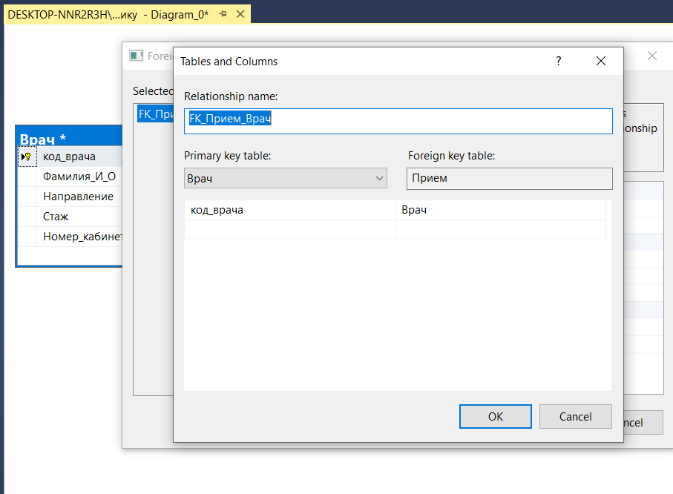

рис.15

Определите связь между таблицами Прием и Пациент, см. рис.16

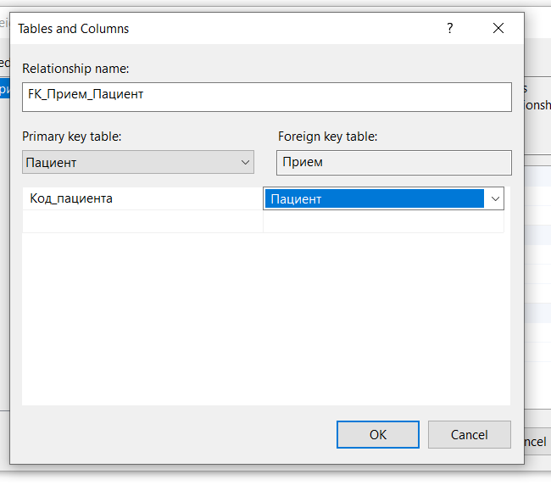

Рис.16

1. В результате 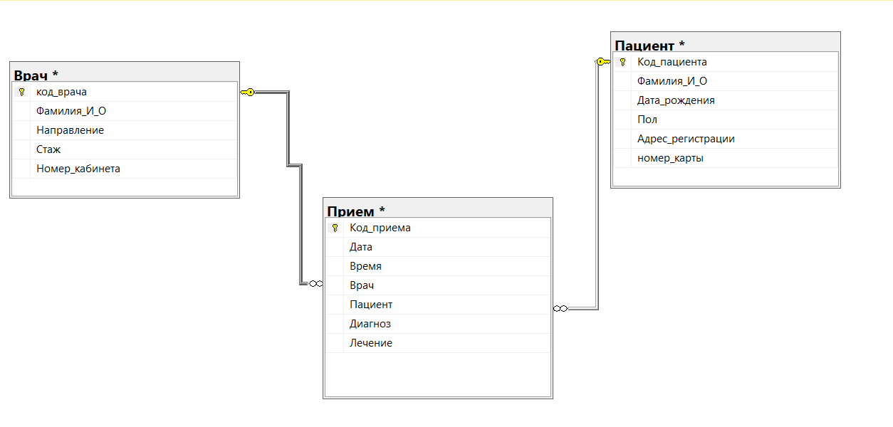
2. Выполните sql-запрос, на сервере часто присутствует более одной базы данных. Поэтому, прежде чем выполнить запрос, потребуется подключиться к конкретной базе. Выберите для этого команду New Query, см.рис.17

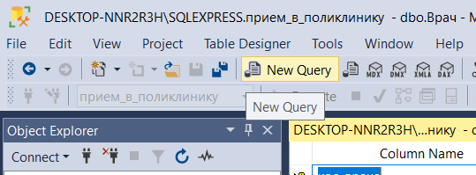

рис.17

1. Наберите запрос, нажмите на выполнить Execute, см. рис.18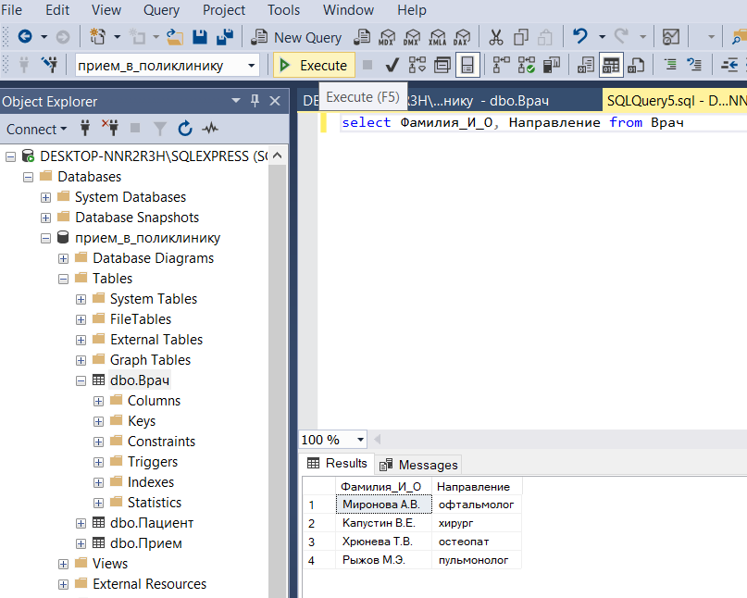

рис.18

1. Резервное копирование и восстановление. Резервное копирование – надежный способ предохранить данные от потери из-за поломки электропитания, ошибок в программе и др причин. В результате РК «снимок» БД переносится на другую ОС или другую платформу.
2. ЩПК на БД, выберите Tasks – Back-Up, см. рис. 19

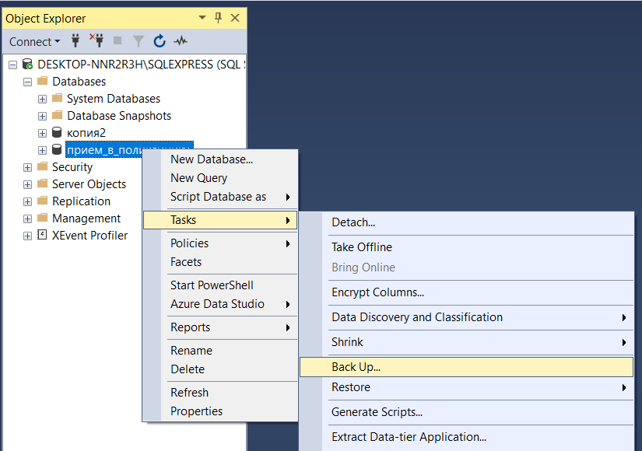

рис.19

1. Установите параметры см. рис.20 и нажмите на ОК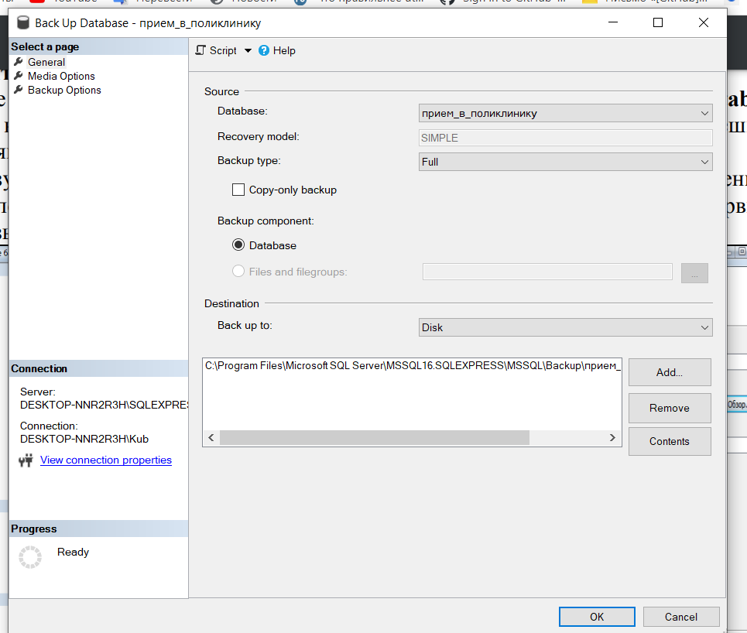

рис.20

1. Теперь удалите БД прием_в_поликлинику, используйте ЩПК – Delete, а затем попробуйте восстановить БД ЩПК на Database и выберите Restore Database, см.рис.21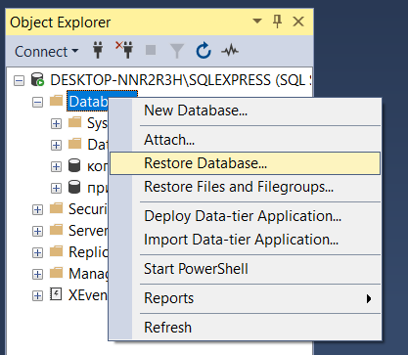
2. Укажите БД, которую желаете восстановить

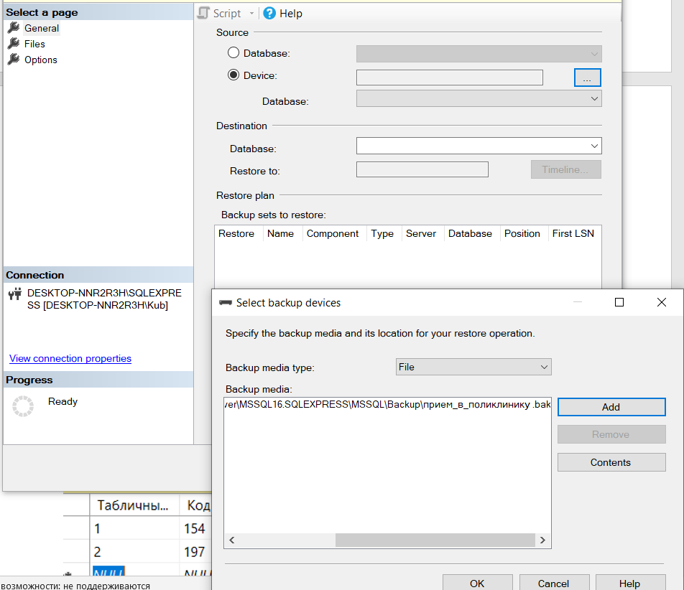

II. Оформите вывод по ПР в отчет